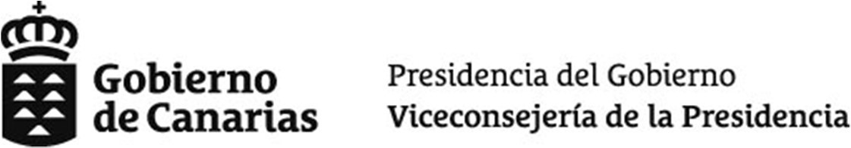
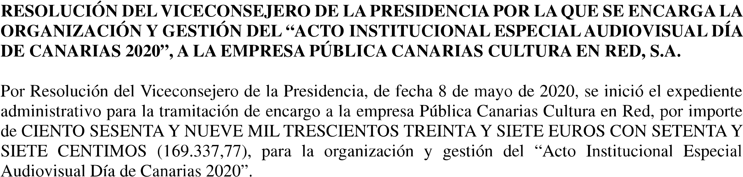

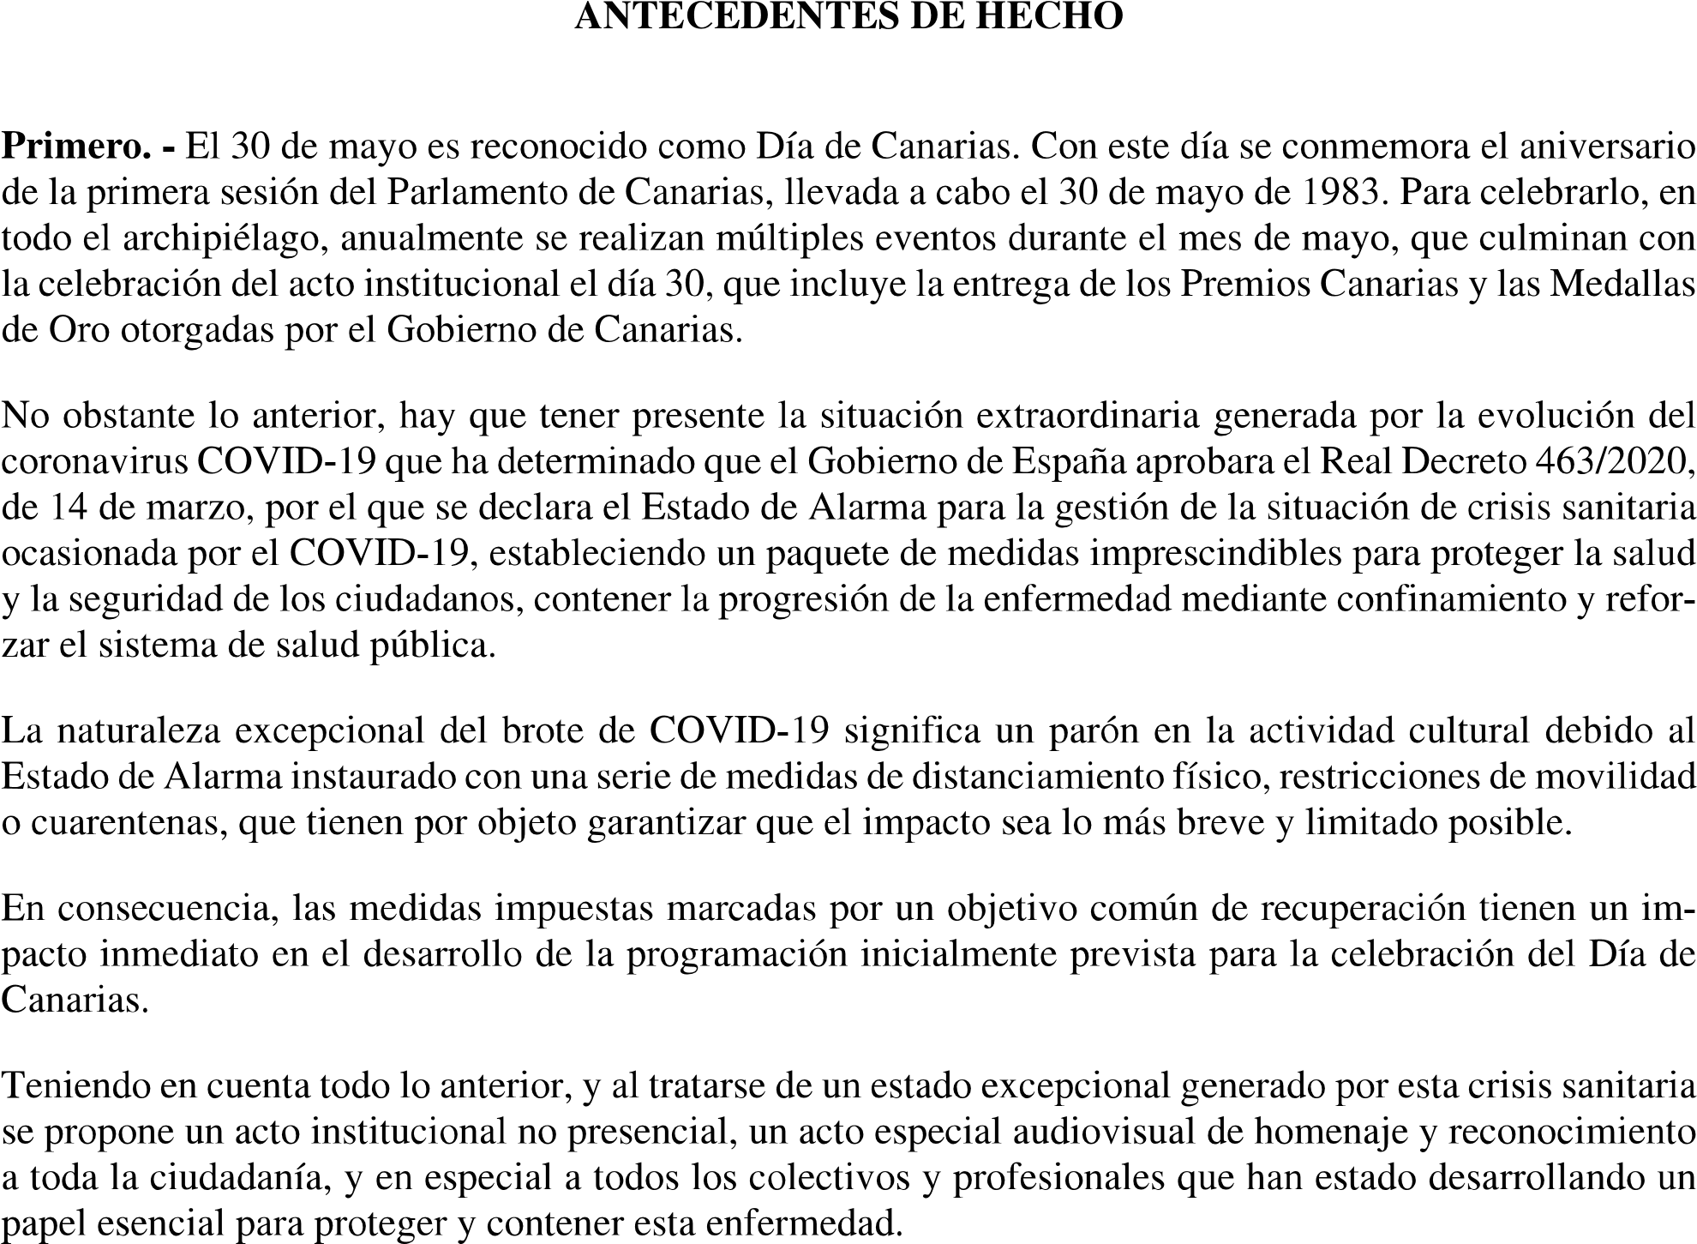
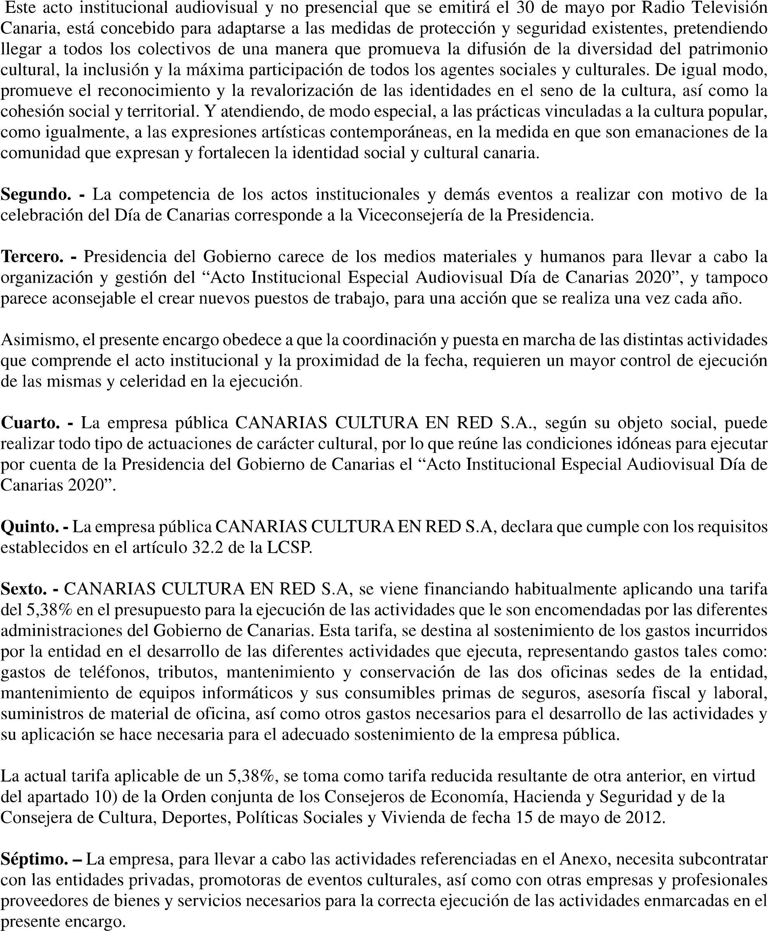

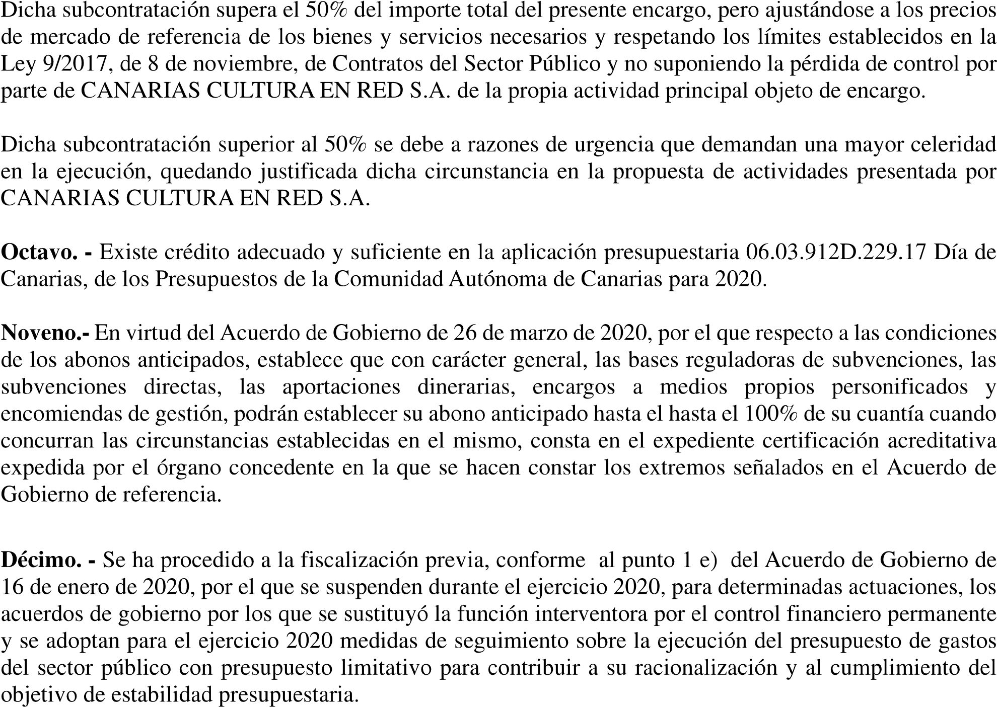
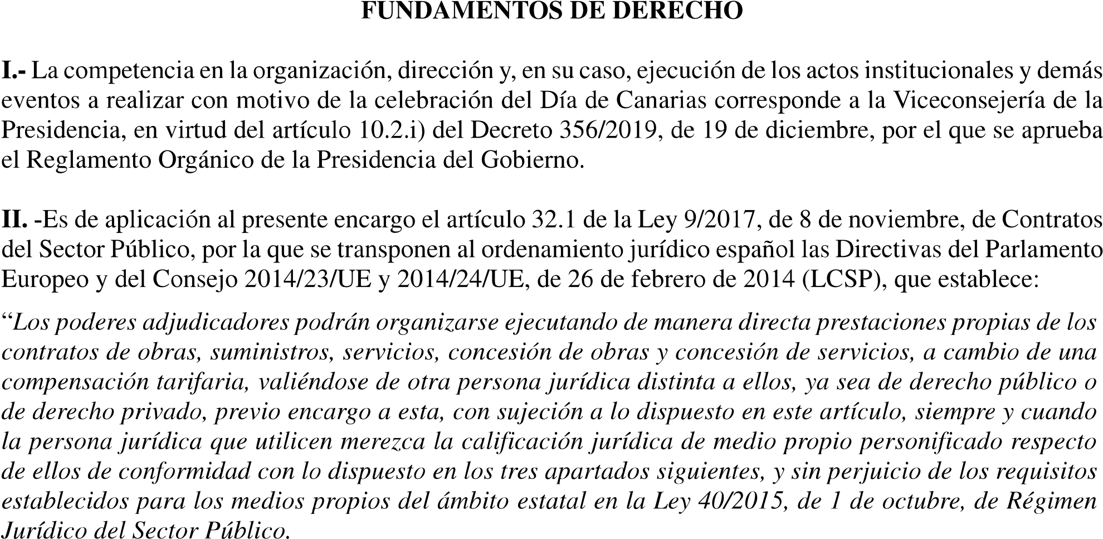
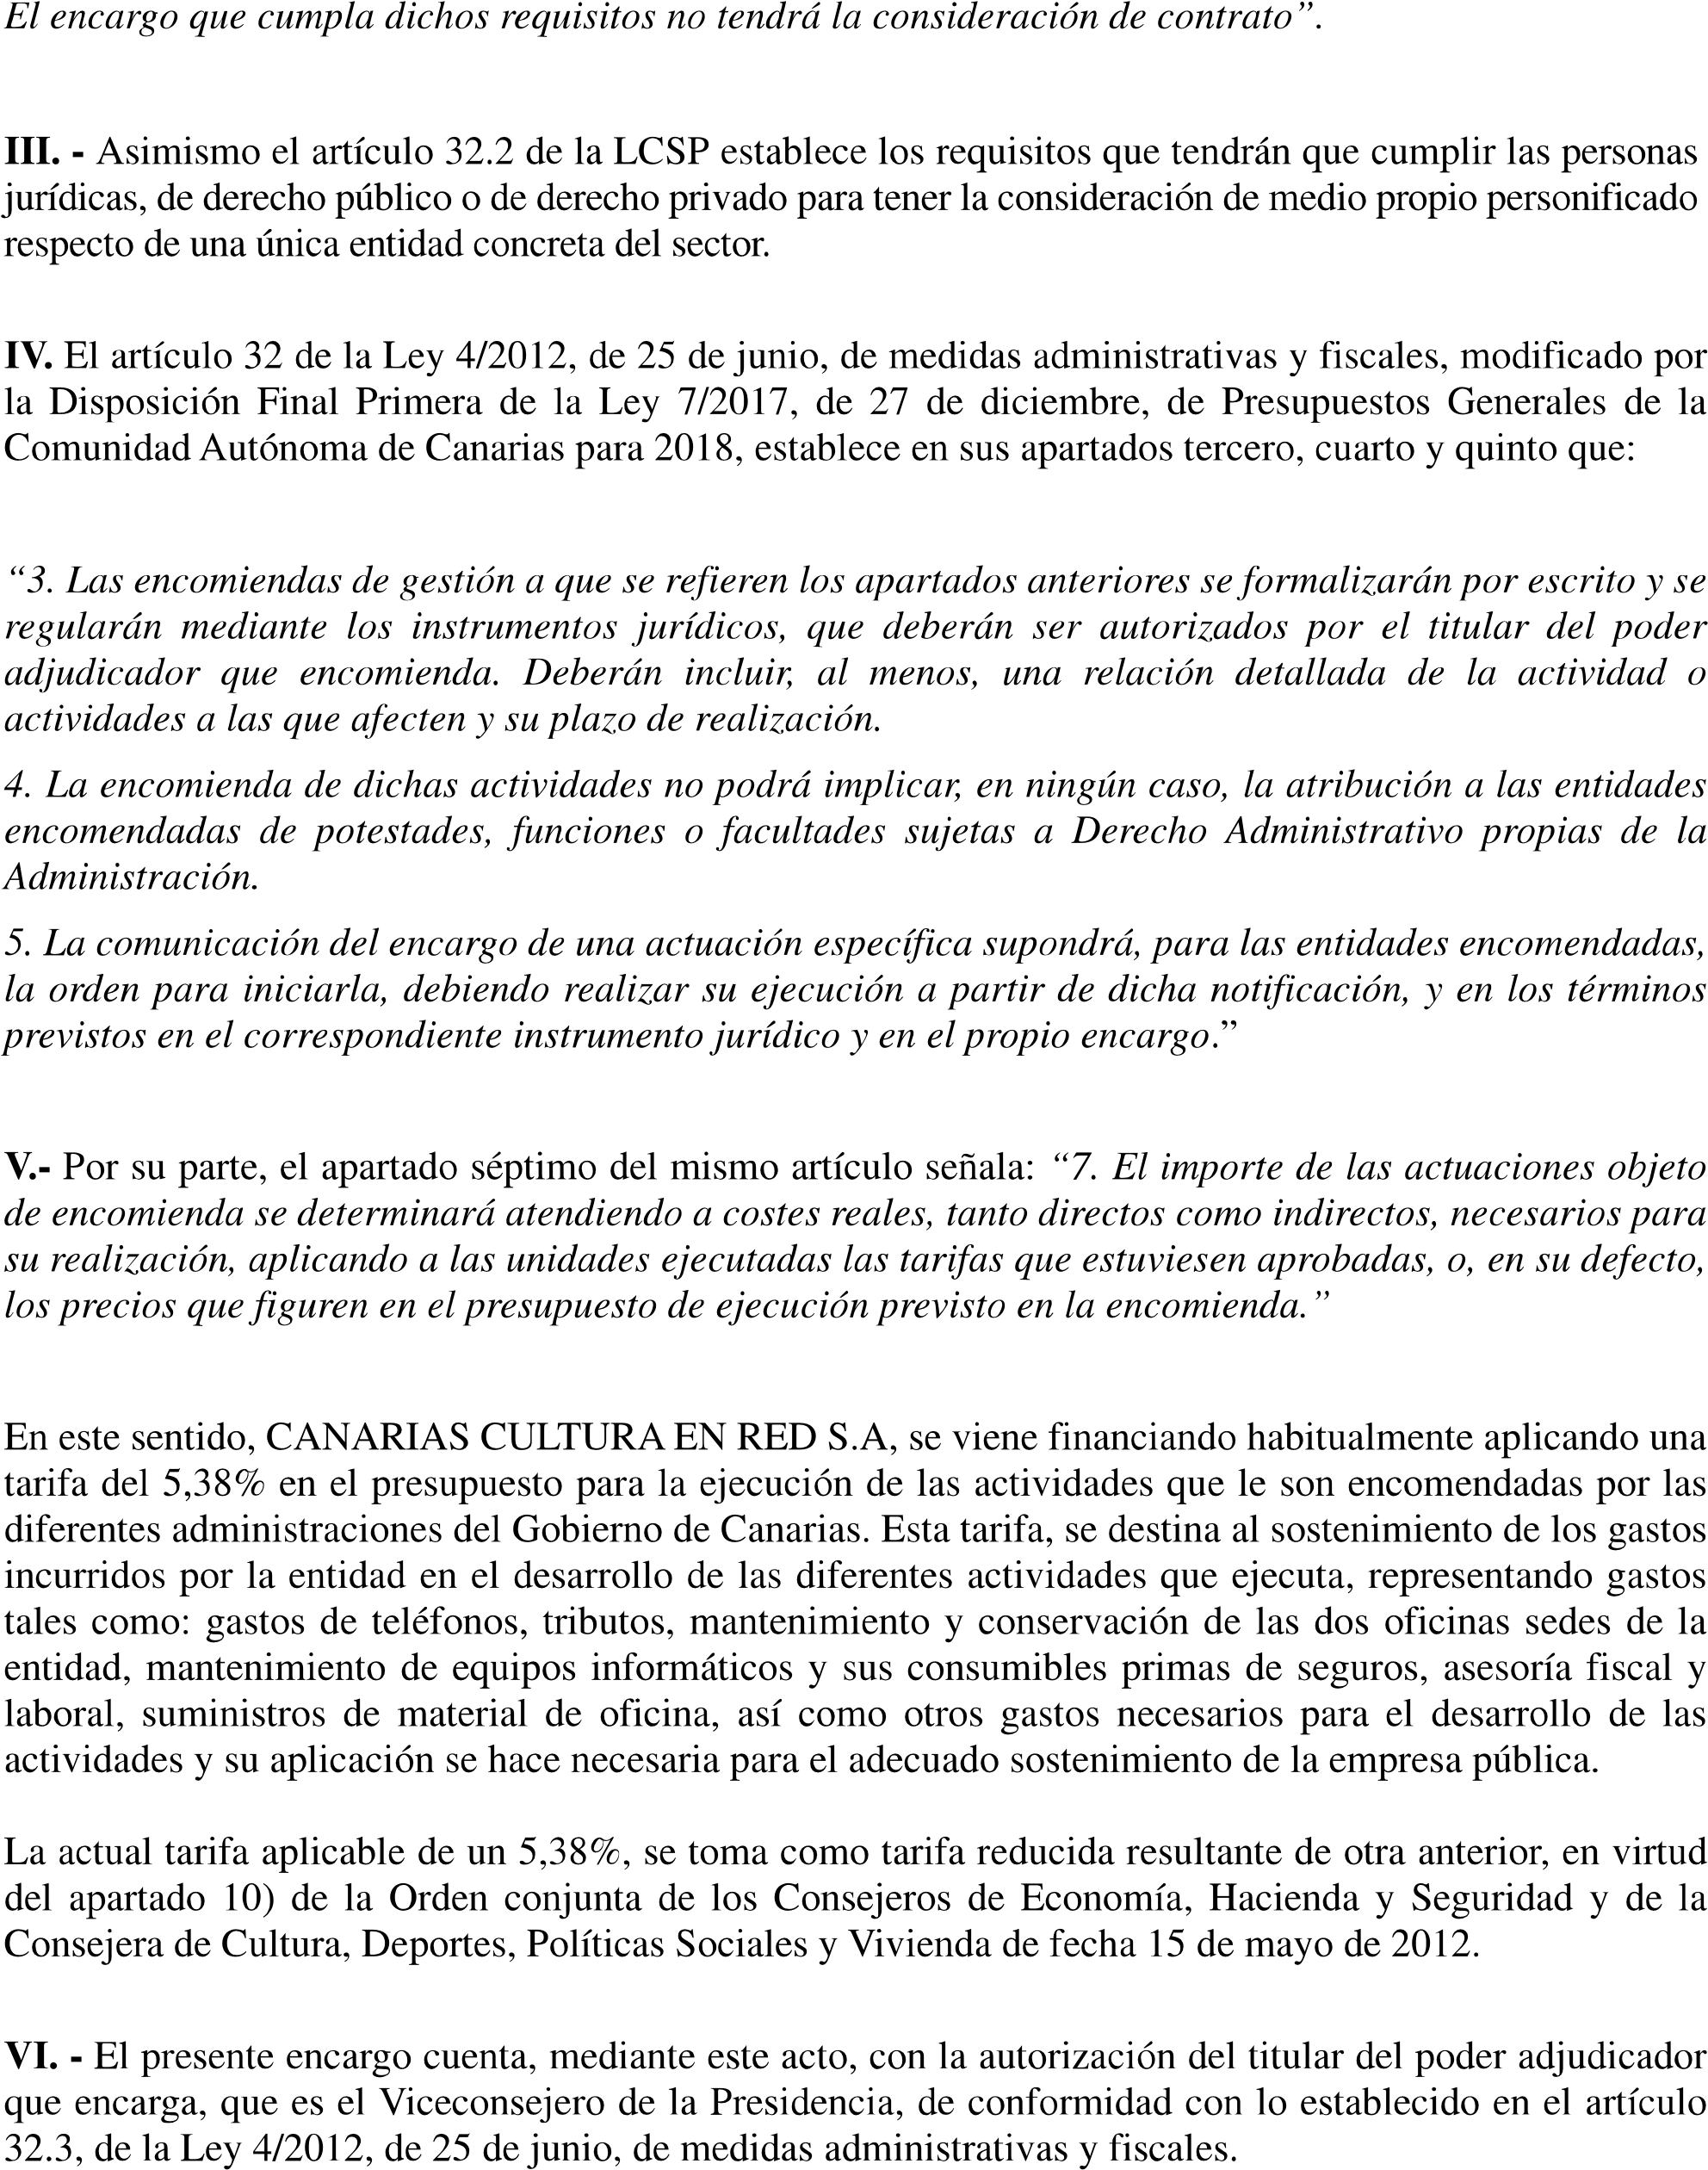

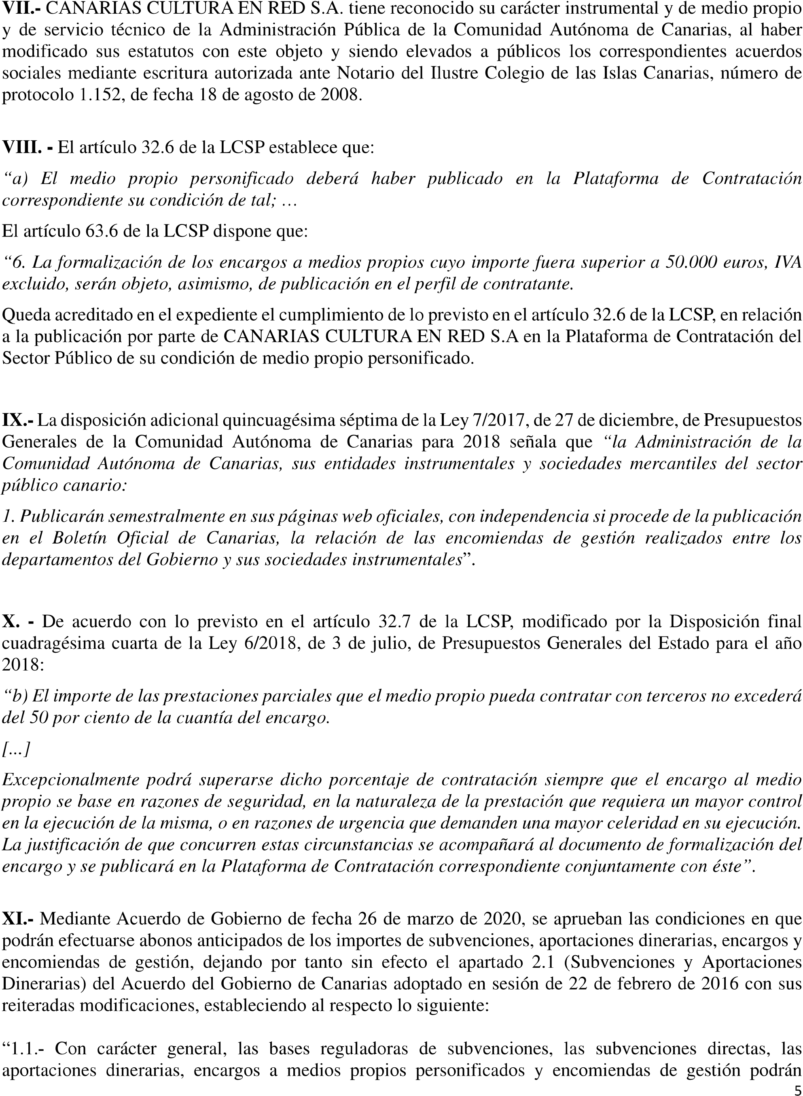
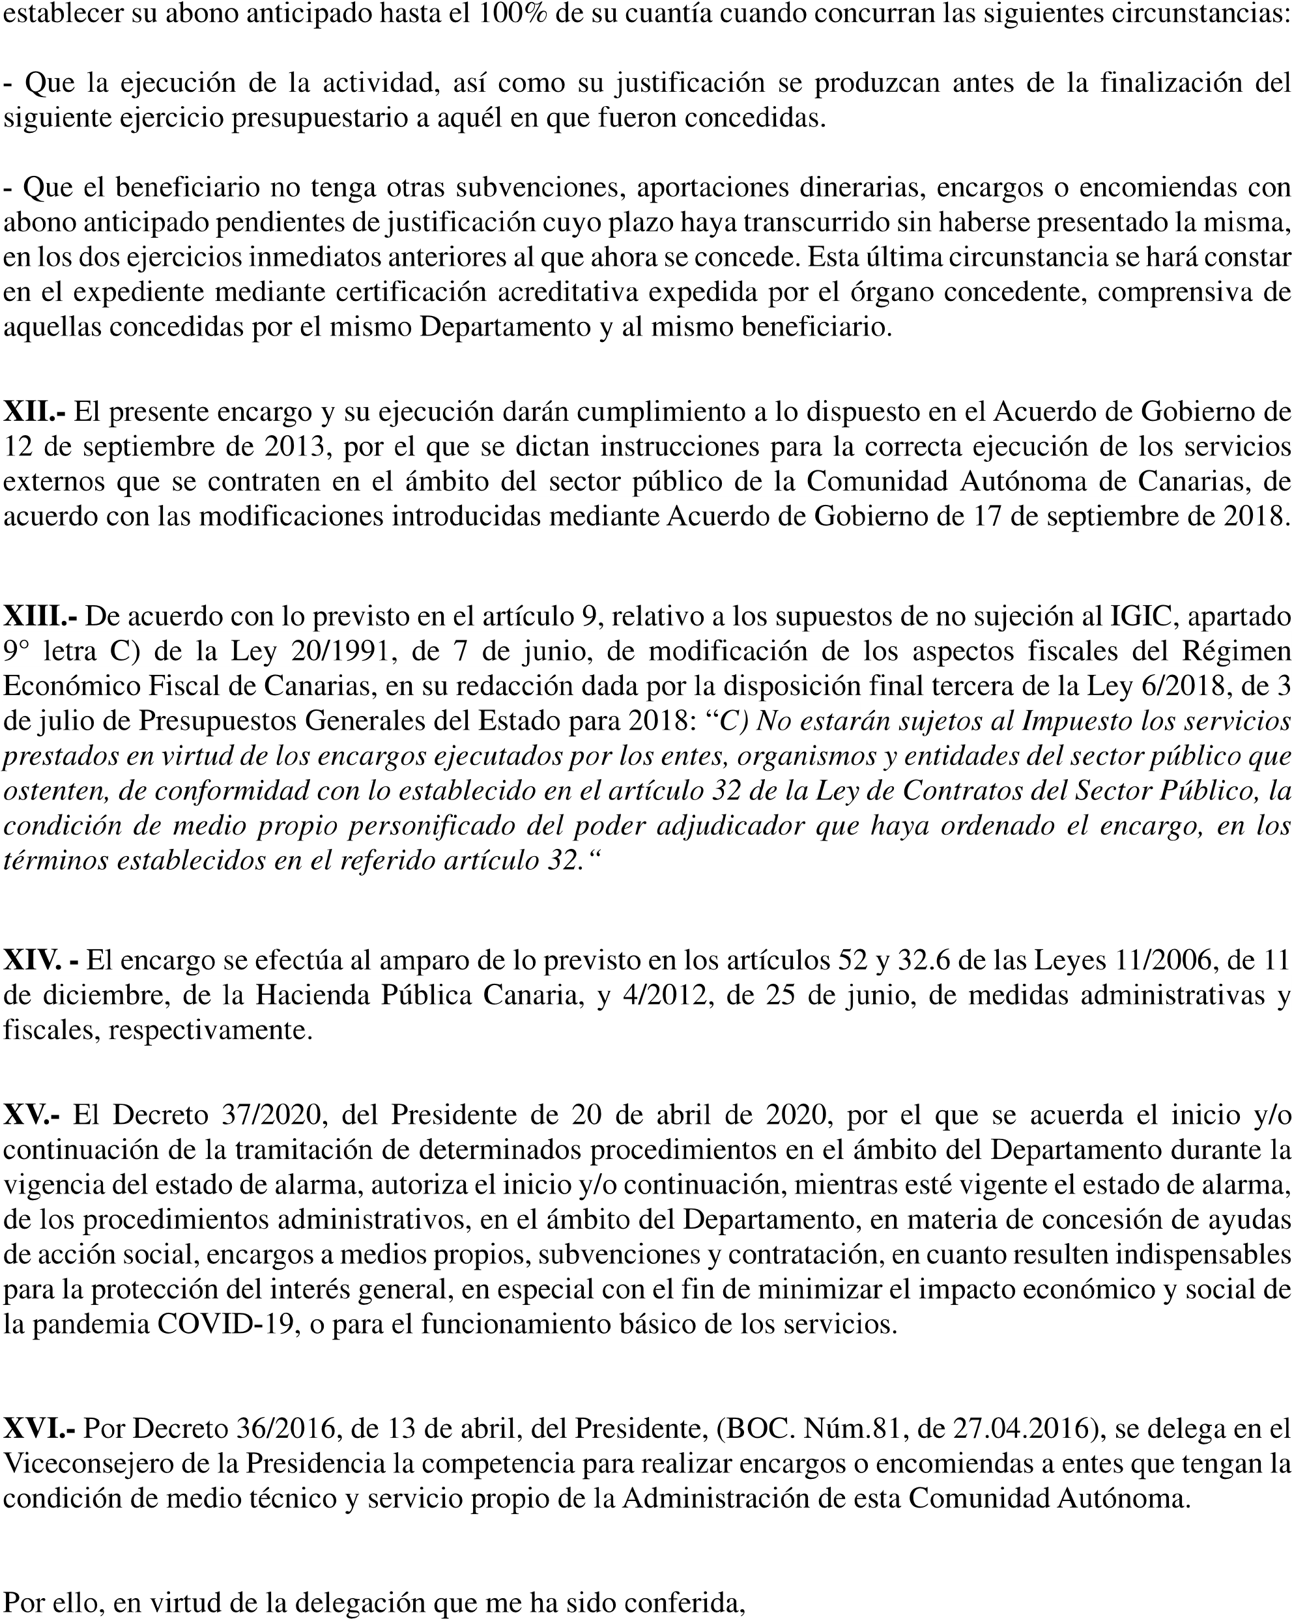

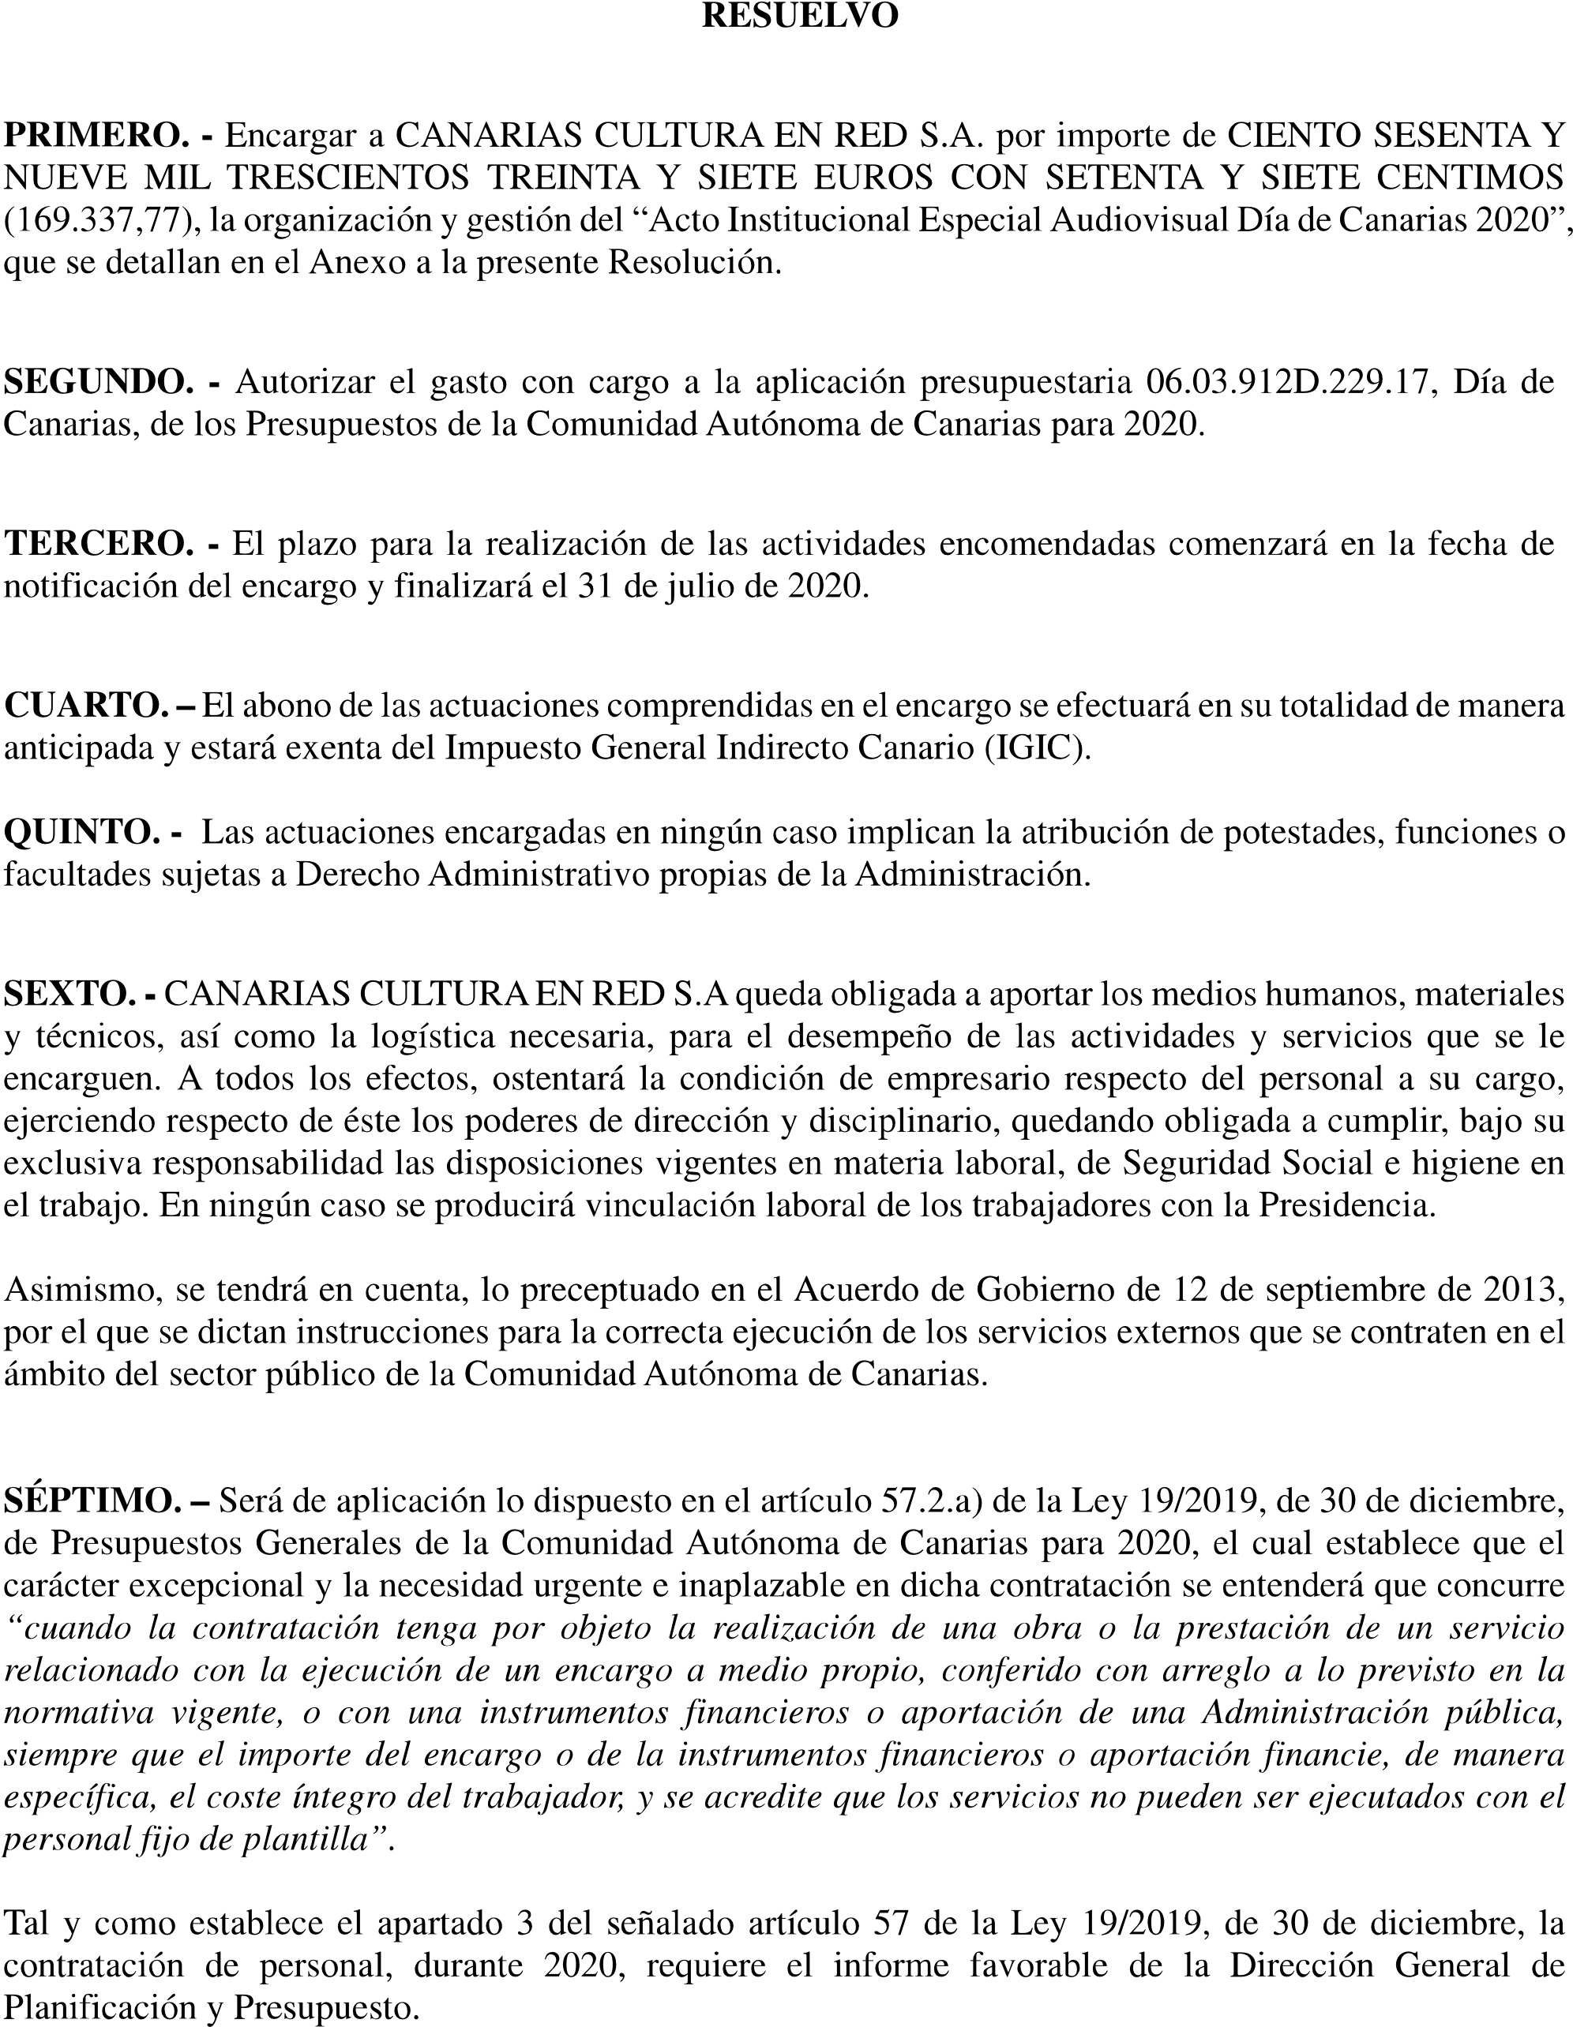

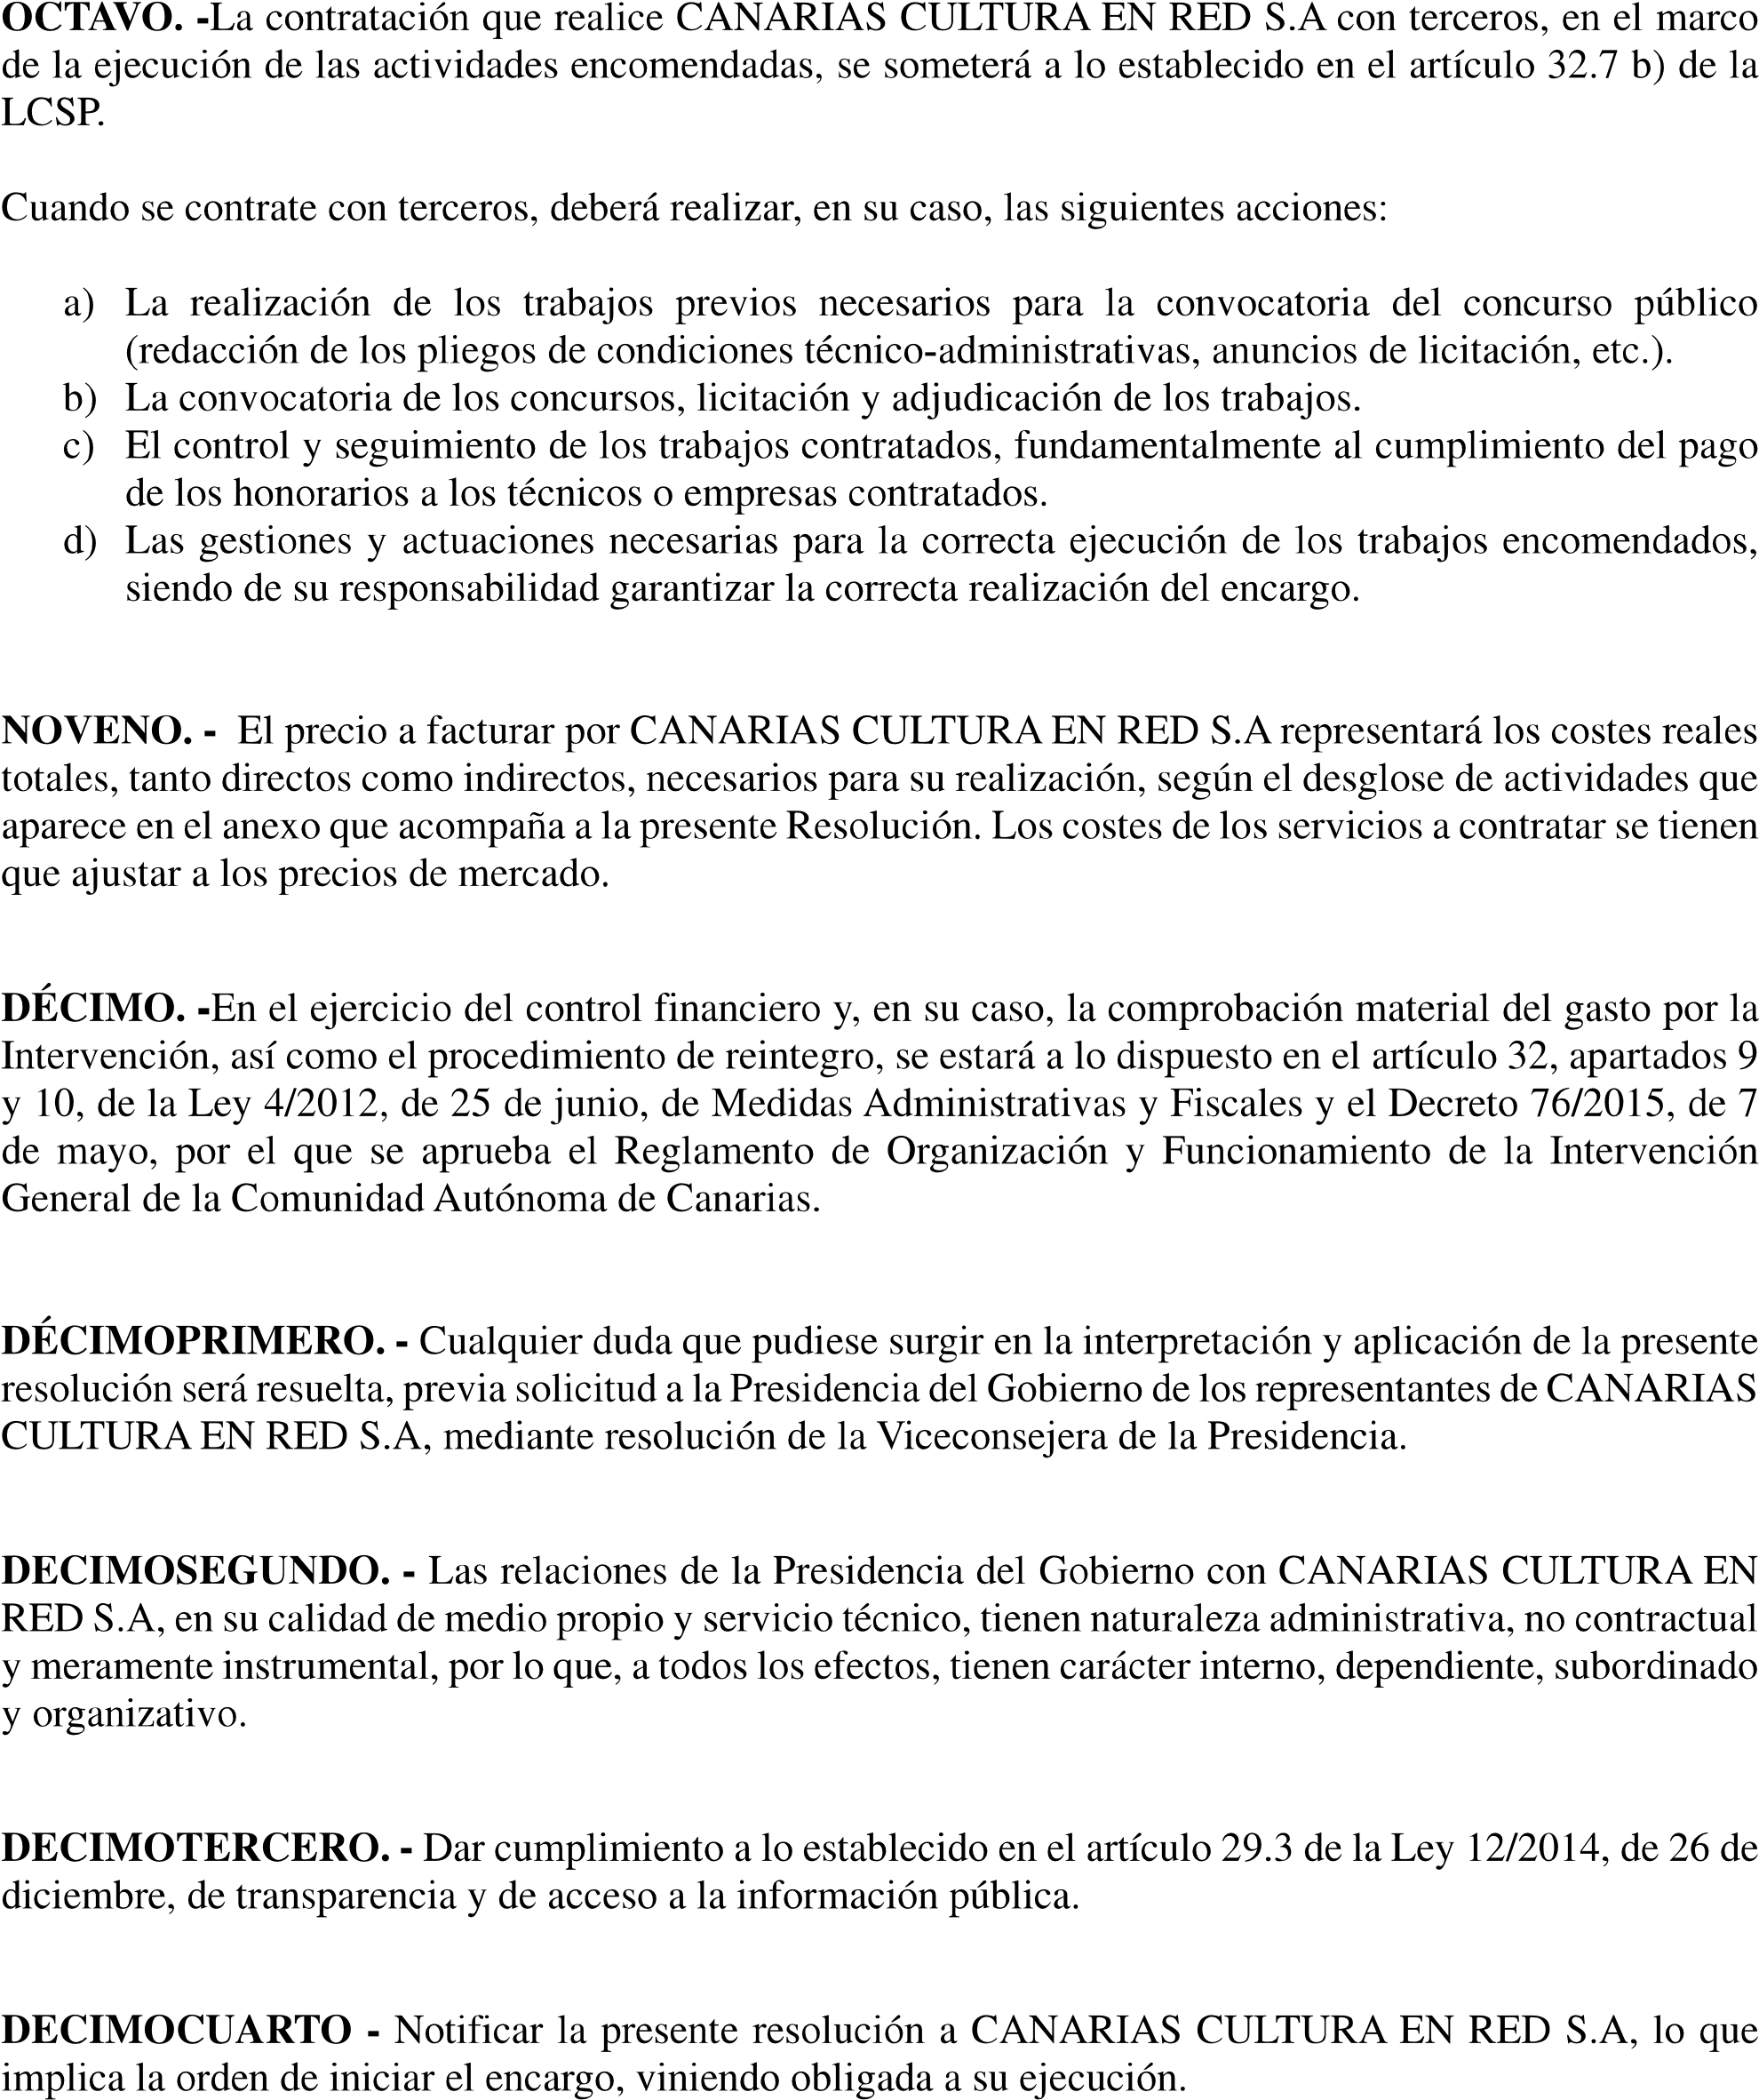

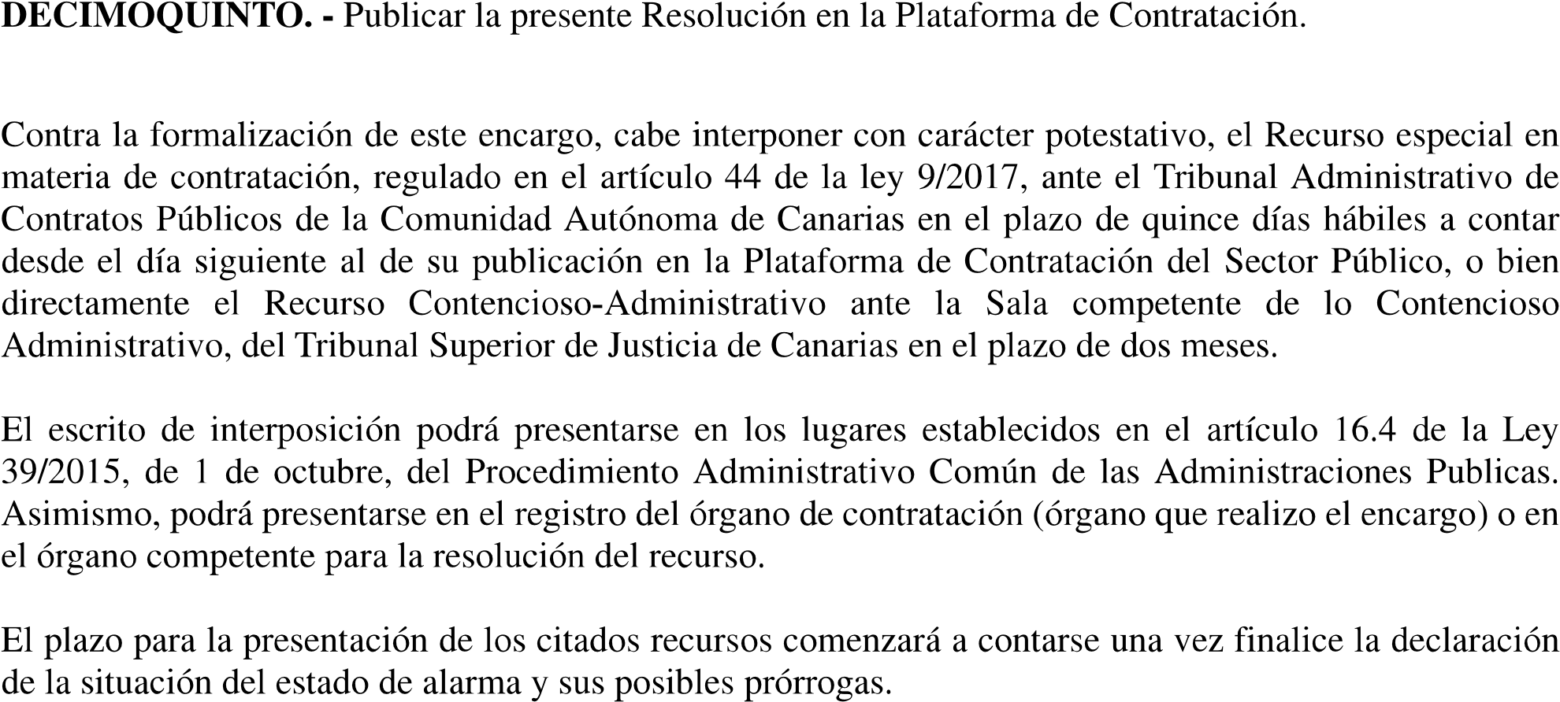



Este documento ha sido firmado electrónicamente por:
ANTONIO JOSE OLIVERA HERRERA - VICECONSEJERO DE LA PRESIDENCIA | Fecha: 12/05/2020 - 11:07:58
Este documento ha sido registrado electrónicamente:
RESOLUCION - Nº: 17 / 2020 - Tomo: 1 - Libro: 312 - Fecha: 12/05/2020 11:16:18 | Fecha: 12/05/2020 - 11:16:18
  En la dirección https://sede.gobcan.es/sede/verifica_doc puede ser comprobada la autenticidad de esta copia, mediante el número de documento electrónico siguiente: | 
El presente documento ha sido descargado el 12/05/2020 - 11:16:42

